Guía de actividades.
NM3
“Desafección política”.
Fecha:
Nombre del estudiante:
Puntaje total: 12 Puntaje obtenido:
Instrucciones:
- Leer la guía con atención
- Tus respuestas deben estar escritas con letra clara

Objetivos de aprendizaje:
OA 3: Reflexionar personal y grupalmente sobre riesgos para la democracia en Chile y el mundo, tales como el fenómeno de la desafección política, la desigualdad, la corrupción, el narcotráfico, la violencia, entre otros.

- Actividad: Lee la siguiente noticia y responde las siguientes preguntas.

Noticia n° 1:

Un robot se presenta a la alcaldía de uno de los distritos de Tokio
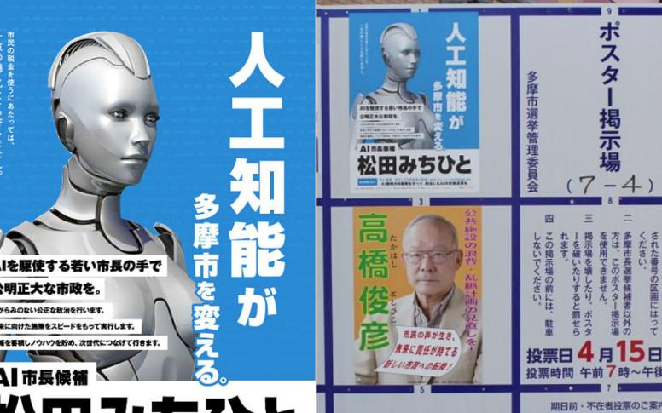

La ciudad de Tokio, en la que habitan 12,8 millones de personas, está compuesta por 23 distritos. Cada una de estas divisiones municipales tiene su propio alcalde, y eso implica un periodo de elecciones en cada uno de los distritos. Recientemente tuvo lugar la campaña electoral para uno de los distritos de la ciudad, Tama. Normalmente, suelen ser días muy ajetreados para los vecinos, ya que los candidatos circulan por las calles subidos en unas furgonetas que van armadas con megáfonos que no dejan de sonar.
Sin embargo, estas últimas elecciones han sido especiales. De entre todos los candidatos a la alcaldía, había uno que destacaba sobre los demás: Michihito Matsuda, un robot operado por inteligencia artificial. De aspecto futurista y con rasgos femeninos, el robot tenía como principal objetivo ganar las elecciones para iniciar una lucha contra la corrupción. Por muy surrealista que esto pueda parecer, Michihito consiguió que su mensaje calase entre los ciudadanos y consiguió el tercer puesto con más de 4.000 votos.
Tal y como explica Lachlan Jhonston en Otaquest, el robot usaba como eslogan “La inteligencia artificial cambiará el distrito de Tama”. Su programa electoral se basaba en tres puntos:
1. El robot ofrecía la habilidad para descubrir y analizar las peticiones más relevantes sobre el distrito, así como diferenciar entre aquellas valoraciones positivas y negativas para poder valorar el impacto que sus acciones tendrían en el distrito.
2. Tener en cuenta el diálogo y las peticiones de los residentes, calculando meticulosamente cuál sería la mejor forma de implementarlos y ver si encajarían con los deseos de los vecinos.
3. Encontrar compromisos comunes y equilibrados entre los vecinos de Tama.
Según, Jhonston, el hecho de que Michihito hubiese podido llegar a la alcaldía hubiese sido muy interesante: “Veríamos cómo la inteligencia artificial se aplicaría al día a día de los vecinos de Tama. Esto podría suponer mejoras en el control del tráfico, apoyo a la gente mayor u otros temas municipales. La principal misión del robot sería implementar estas nuevas medidas”.
Aunque el robot era el candidato a la alcaldía, el equipo que había detrás estaba formado por Tetsuzo Matsumoto, vicepresidente del proveedor de móviles Softbank y el antiguo representante de Google en Japón Norio Murakami. Aunque al final Michihito no ganó las elecciones, es interesante ver cómo la inteligencia artificial puede servir para adoptar medidas para las ciudades basadas en la información que se recoge de la ciudadanía.
Noticia n° 2:

Uno de cada cuatro europeos prefiere que la Inteligencia Artificial, y no los políticos, tome decisiones

Una investigación del IE University, elaborada en ocho países europeos, recoge la decepción de la opinión pública frente a las autoridades. Sin embargo, a su vez, el 70% reclama a sus dirigentes la adopción de medidas que frenen la pérdida de puestos de trabajo
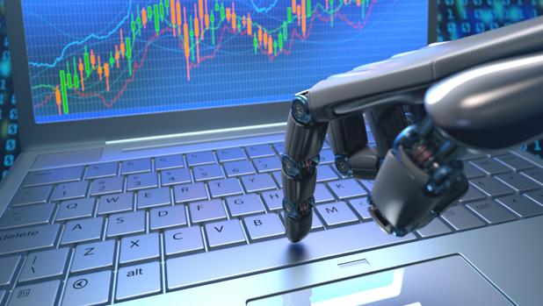
Nos guste o no, las máquinas ya están aquí. Todos los expertos apuntan a que están llegando para quedarse. Es lo que se conoce como la Cuarta Revolución Industrial o revolución 4.0 y, en este nuevo escenario, la inteligencia artificial (IA) es la clave para que la convivencia entre robots y humanos sea cada vez más evidente.
Ante esta nueva realidad, hay quienes apuestan ya porque nuestros líderes políticos sean «sustituidos» por las máquinas. Según el estudio « European Tech Insights 2019» de IE University, desarrollado por el nuevo Center for the Governance of Change (CGC), uno de cada cuatro europeos estaría a favor de que un dispositivo de inteligencia artificial tomara decisiones importantes sobre cuestiones que atañan a la administración de su país.
Dentro del marco del Brexit y el debate sobre la democracia representativa en Europa, los resultados reflejan un claro desánimo en la ciudadanía frente a los políticos. En Alemania, Países Bajos y el Reino Unido, este porcentaje es incluso mayor: uno de cada tres encuestados confiesa que preferiría que fuera una máquina, antes que una persona, la que guiara el rumbo del país.
«Esta actitud está seguramente relacionada con el aumento de la desconfianza entre los ciudadanos hacia sus gobiernos y representantes políticos», explica Diego Rubio, director ejecutivo del CGC de IE University. Pero, en definitiva, la opinión de los europeos «cuestiona el modelo europeo de democracia representativa y pone en tela de juicio el concepto de soberanía popular».
La investigación ha evaluado la opinión de ciudadanos de ocho países europeos (Francia, Alemania, Irlanda, Italia, España, Portugal, Países Bajos y el Reino Unido) ante la Cuarta Revolución Industrial y la ola de transformaciones tecnológicas.
Sin embargo, las conclusiones dejan alguna que otra paradoja. Sin bien los ciudadanos demuestran una preferencia para que sea la IA la que sustituya en sus funcionesa los responsables políticos, los europeos, a su vez, manifiestan un claro temor a los avances tecnológicos, sobre todo ante el impulso de la automatización de procesos.

Temor ante la destrucción del empleo
Así, el 70% de los encuestados reclama a sus políticos que tome medidas drásticas para limitar la automatización de procesos y para detener la pérdida de puestos de trabajo, incluso al coste de ralentizar el progreso tecnológico.
Al 56% de los europeos le preocupa que los robots puedan desempeñar gran parte de los trabajos humanos. Además, el 70% cree que, de no controlarse adecuadamente, en la próxima década las nuevas tecnologías causarán más perjuicios que beneficios a la sociedad. Esta opinión se asocia con una mayor resistencia a la innovación y con una demanda generalizada de mayor regulación a este respecto.
El 67% considera que la gestión de las nuevas tecnologías es, junto con el cambio climático, el principal desafío al que se enfrenta la UE en la actualidad. Además de suponer una amenaza para el mercado laboral, los europeos prevén un cambio en su vida social. Al 68% de los encuestados les inquieta la idea de que en el futuro la gente se relacione más a través de internet que en persona.

El incierto futuro tecnológico
De igual modo, el informe sugiere que, además de preocuparse por la transformación tecnológica, la ciudadanía europea percibe que las instituciones encargadas de acompañar el cambio no están cumpliendo su cometido. A juicio de la mayoría de las personas consultadas (60%), el sistema educativo no les está formando para enfrentarse a los desafíos que comportan las nuevas tecnologías. Esta opinión se da especialmente en los titulados universitarios de más edad, que admiten su desorientación dentro de un mercado laboral que cambia rápidamente.
Además, muchos afirman que los negocios no se están adaptando a esta nueva fase. En esta línea, el 40% opina que la empresa para la que trabaja desaparecerá en los próximos 10 años si no impulsan cambios rápidos.
El profesor Diego Rubio destaca que «la mayoría de los europeos espera que sus gobernantes aprueben nuevas leyes e impuestos para limitar la automatización de procesos y evitar así la pérdida de puestos de trabajo, aunque pueda ralentizar el progreso económico. Estas conclusiones se repiten en todos los países, grupos de edad, géneros e ideologías. Sin embargo, en la actualidad esas iniciativas están al margen del debate político».
Cabe recordar que la IA ofrece numerosas ventajas en casi todas las áreas. Por ejemplo, la presencia de algoritmos en las cámaras de los «smartphones» permiten al usuario hacer mejores fotografías. También es un gran aliado para reducir la desigualdad de la mujer o combatir el cibercrimen. Y en el ámbito de la salud, sus beneficios pueden llegar a ser innumerables.
Además, los expertos insisten en que la IA no destruirá empleos, sino que los reconvertirá. Por ello, es fundamental que se analice desde ya cómo será el mercado de trabajo del futuro porque si bien es verdad que habrá empleos en los que los humanos serán reemplazados por los robots, también se crearán otros nuevos puestos de trabajo.

Responde las siguientes preguntas (12 pts).

- ¿Qué riesgos o peligros para la democracia busca enfrentar la inteligencia artificial?

- ¿Qué soluciones concretas se propone desde la inteligencia artificial a los riesgos o peligros que identificaron?

- ¿Por qué creen que hay personas que proponen la inteligencia artificial para afrontar los riesgos para la democracia?

- ¿Creen ustedes que la inteligencia artificial puede generar nuevos riesgos para la democracia? ¿Cuáles?

